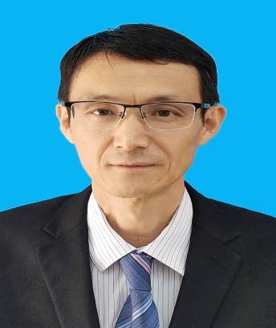 | 陈昌勇
 | 系别/教研室 | 新闻传播学
 | 职称 | 副教授
 | 研究领域 | 网络舆情、媒介文化等
 | Email | changyong424@163.com
工作经历
2018.11-至今：皖西学院文化与传媒学院 副教授
2010.01-2018.10：皖西学院文化与传媒学院 讲师
2007.07-2009.12：皖西学院文化与传媒学院 助教
教育学习
在安徽师范大学汉语言文学专业和苏州大学传播学专业学习，分别获得学士和硕士学位。
讲授课程
舆论学概论、公共关系学、沟通与写作、电视专题与电视栏目策划、广告策划与创意、社会调查等
竞赛指导
指导学生参加广告艺术大赛、质量文化与品牌创意设计大赛、“创意创新创业”电子商务挑战赛、“挑战杯”系列科技学术竞赛、微电影大赛、原创文学新星大赛等，获得国奖、省奖共数十项。
荣誉获奖
曾获得皖西学院优秀党务工作者称号，获得皖西学院年终综合考核和教学质量考核优秀等次多次，获得大学生广告艺术大赛、质量文化与品牌创意设计大赛优秀指导老师称号多次。
科研项目
主持安徽省哲学社会科学规划项目、安徽省教育厅人文社科重点和一般项目各1项，已结项。
教研项目
主持安徽省和皖西学院质量工程项目多项。
学术成果
在《中国出版》《中国电视》及国内普通高校本科学报发表教科研论文20篇，参与编写《影视评论学》《公共关系学》《现代礼仪案例教程》《名人与寿县文化》等教材及学术著作4部。
联系方式
TEL：13733031972
Email：changyong424@163.com

